[北京大学、兰州大学、解放军总医院合著的《Nature Communications》论文被质疑！](https://mp.weixin.qq.com/s?__biz=MzkwMjg4NjU1MQ==&mid=2247488299&idx=1&sn=bec6f6ab35562f49725dbf685623b27c&chksm=c1514747d40271b7d094cb6b421767bb1fe1302d6bfb5698029a8752eff79f78b4fe29d77983&scene=126&sessionid=1742316819)

学术红警[学术红警](javascript:void(0);)2025-03-17 15:14:17山东

2019年9月，北京大学材料科学与工程学院Yanglong Hou、兰州大学应用有机化学国家重点实验室Baodui Wang、解放军总医院Fugeng Sheng在期刊Nature Communications上发表一篇研究论文，研究发现了用于多模式肿瘤治疗的近红外光和肿瘤微环境双响应尺寸可切换纳米胶囊。

**论文题目**：Near-infrared light and tumor microenvironment dual responsive size-switchable nanocapsules for multimodal tumor theranostics

**论文作者**：Zhiyi Wang , Yanmin Ju , Zeeshan Ali , Hui Yin , Fugeng Sheng（通讯作者，音译，盛复庚）, Jian Lin , Baodui Wang（通讯作者，音译，汪宝堆）,Yanglong Hou（通讯作者，音译，侯仰龙）

**论文单位：北京大学材料科学与工程学院、兰州大学应用有机化学国家重点实验室、解放军总医院**

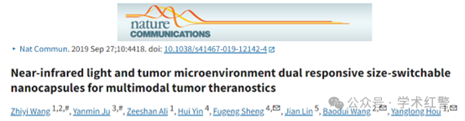

**2025年3月，国际打假人Sholto David在Pubpeer提出质疑：**

图6f：标记为显示不同治疗条件的图像之间存在意外重叠。

请作者核实并发表意见？

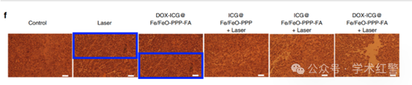

图6c：这张图中有几张小鼠的图像太相似了，不像是在不同的日子里拍摄的，也不像是不同的个体小鼠。我添加了彩色矩形来显示我的意思。说实话，如果你看看手套上的褶皱和皱纹，很明显这些不是相隔几天拍摄的照片。请作者核对一下他们的数据好吗？

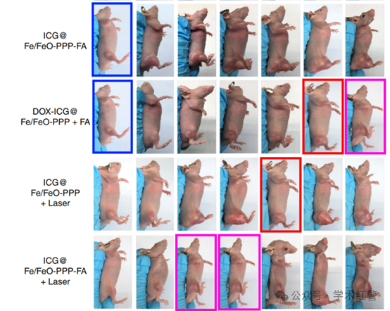

**消息来源：**

**https://pubpeer.com/publications/FE2E8420374ED679DF8C3BF238F75B/**

**郑重声明：**

信息来源Pubpeer及相关期刊

如有侵权，请联系删除

QQ 3861453094